中華針灸醫學會第八屆第一次會員大會暨
師古鑑今開創新猷學術研討會
主辦單位：中華針灸醫學會
協辦單位：中國醫藥大學、中國醫藥大學附設醫院
時 間：108年1月20日 (週日)
地 點：中國醫藥大學立夫教學大樓B1國際會議廳 (台中市北區學士路91號)

時間 | 主題 | 演講者
08:40 | 報到 (一樓大廳)
09:00-09:10 | 貴賓致詞
09:10-09:50 | 臨床經驗十二總穴 | 林昭庚 名譽理事長
09:50-10:30 | 承澹盦針灸復興及在台唯一傳人申書文 | 張永賢 名譽理事長
10:30-11:00 | 休息 Coffee Break (一樓大廳)
11:00-11:40 | 針刺在急症醫療扮演的角色—以「眩暈」為例 | 孫茂峰 理事長
11:40-12:10 | 中華針灸醫學會第八屆第一次會員大會 | 孫茂峰 理事長
12:10-13:10 | 午餐 (立夫教學大樓201、202教室)
13:10-13:50 | 從《異法方宜論》論經絡之緣起 | 陳必誠 名譽理事長
13:50-14:30 | 電針止痛之中樞神經機制 : 非內生性鴉片路徑 | 陳易宏 教授
14:30-14:50 | 休息 Coffee Break (一樓大廳)
14:50-15:30 | 針灸治療纖維肌痛症：整合大數據-基礎實驗-臨床試驗的轉譯醫學研究  (Acupuncture for the Treatment of Fibromyalgia: a Big data-Bench-Bedside Translational Study) | 顏宏融 副教授
15:30-16:10 | 從評讀醫學文獻來提昇針灸的臨床療效 | 曾啟權 醫師

中華針灸醫學會
電 話：(04) 22367990 地 址：台中市北區健行路373-14號(15樓)
傳 真：(04) 22367959 E–mail ：cmedassacu@gmail.com
中華針灸醫學會 108/1/20 會員大會 報名表
姓名 |  | 會員編號
通訊地址 | □□□
手機 | (必填) | □ 會員資料異動，如報名表
1. 預先報名截止日期108/1/11 (星期五)。 現場報名(108/1/20)，加收200元報名費。
2. 預先報名以劃撥繳費日期為準，108/1/11後郵政劃撥繳費報名，視同無效。
3. 中午用餐 □是（葷食） □是（素食） □否(不用餐) (若未勾選，視為不用餐)
4. 年費狀況 □永久會員 □有效會員，已繳交108年年費 □其他：____________
5. 為響應節能減碳，本會推廣學術大會手冊電子化，報到現場可掃 QR code，下載電子檔
若無需紙本大會手冊請勾選 □不索取紙本大會手冊
□ 108/1/20 大會報名費1000元 (包含大會手冊、當日餐點、本會點數10學分)
□ 再申請 中醫師全聯會點數 7點 (700元) ，總計 1700元
★請填寫中醫師證號： 身分證字號：
郵政劃撥收據 黏貼處

第八屆第一次會員大會 開會注意事項
- 請於108/1/11(週五)前完成繳交年費，以加快大會當日報到速度
請利用隨信附上之劃撥單(已登錄個人年費狀況)，繳交年費和報名費。本會常年會費(年費) 1000元。
參加大會者，並繳交108年年費者(或永久會員者)，將致贈精美紀念品一份。
( A.限當天本人領取 B.大會後，恕不補發或補 C.持委託書無法代領大會紀念品 )
- 本會第八屆理監事選舉將於108年1月20日舉行
若有意願參選之會員，請於107/12/31前向本會秘書處登記參選。
- 今年適逢理監事改選，會員須繳交108年度會費，得行使選舉、表決權
為避免喪失會員權益，請於投票前，繳納年費。領取理、監事選票，應出示身分證明或委託書
- 大會當日請先至一樓大廳報到，並領取大會手冊、紀念品、選票，再至B1聆聽演講
選票圈選完成後，請在B1投票箱，完成投票。投票截止時間為當日中午12點10分。
- 中午請憑餐券至201、202教室領取餐盒
領取餐券者，請務必中午用餐時領取餐盒，以免餐盒過剩，造成資源浪費。謝謝。

報名和  繳費方式 | 請利用郵政劃撥帳號匯款。戶名：中華針灸醫學會。劃撥帳號：2 2 2 0 8 1 7 3。  下述三種方式，請選擇一種方式回傳報名表  1. 請將報名表及劃撥單收據 傳真至中華針灸醫學會。(Fax 04-22367959)  2. 請將報名表及劃撥單收據 掃描或拍照後Email至 cmedassacu@gmail.com。    3. Google 表單報名。請先劃撥費用後，再填寫表單

委 託 書
本人因故不克出席本會第八屆第一次會員大會，茲委託本會會員 代表本人出席。
此致
中華針灸醫學會
委 託 人： (簽章)
受委託人： (簽章)
年 月 日
注意事項：1. 每一會員僅能接受其他會員一人之委託。 2.請持本委託書於開會時向報到處報到。
3. 本表僅供參考，會員若自行開具「委託書」亦屬有效。 4. 持委託書無法代領大會年費贈品。

交通資訊 | 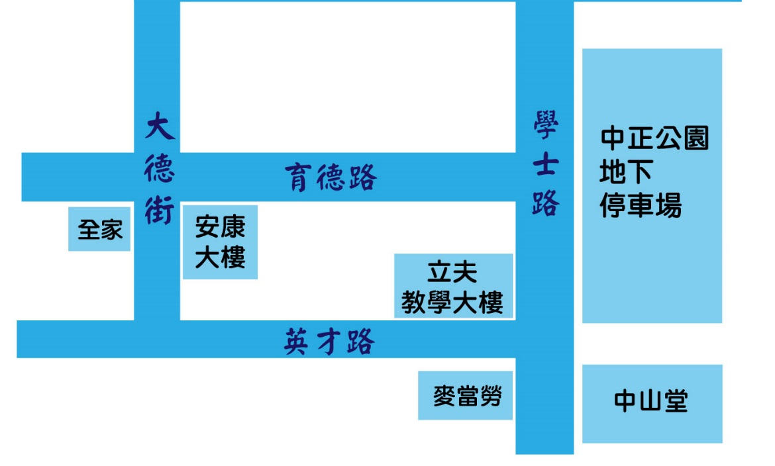
●自行開車  走國道 1 號  南下：由大雅交流道下，經中清路左轉英才路，與學士路交叉口  北上：由台中交流道下，經中港路左轉英才路，與學士路交叉口  ●停車場資訊  中正公園地下停車場(平面車位：每小時40元)  復建大樓停車場(機械式車位：每小時40元) |  | ●搭高鐵  可搭乘高鐵至高鐵台中站，搭乘免費接駁車到中國醫藥大學。  (相關資訊請上高鐵網站查詢)  中山堂：高鐵接駁車上車處(往高鐵站)  麥當勞：高鐵接駁車下車處

